Отчет о проведении информационного  часа,  посвященные Всемирному Дню борьбы со СПИДом

14 декабря 2022 года в школе провели информационный час  с обучающимися 9 классов , посвященный Всемирному Дню борьбы со СПИДом с специалистом Республиканского Центра профилактики и борьбы со СПИДом Тумуровой Оюны Жаргаловной. Перед ней была поставлена цель: **-** пропаганда здорового и безопасного образа жизни.

В процессе проведения мероприятий решались следующие задачи:

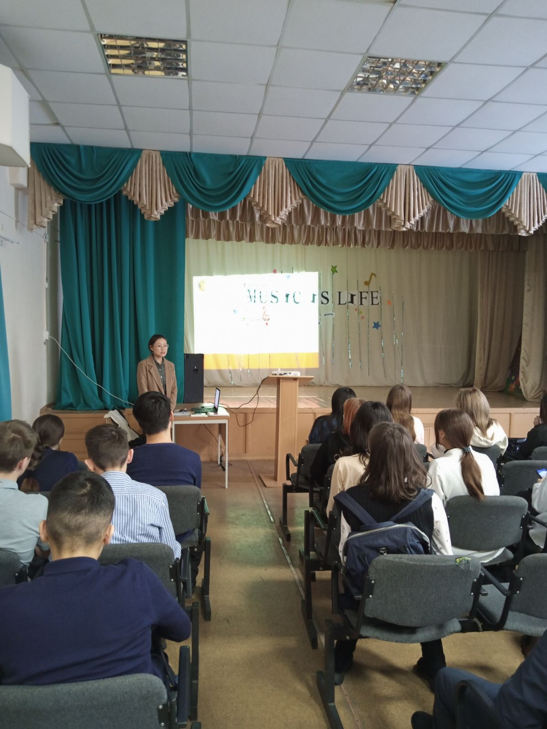- информирование подростков и молодежи о ситуации со СПИДом, привлечение внимания общественности к проблемам ВИЧ-инфицированных людей;

- привитие обучающимся навыков здорового образа жизни;

- формирование общественного сознания и гражданской позиции подростков и молодежи в области обеспечения безопасности от ВИЧ-инфекции и СПИДа.

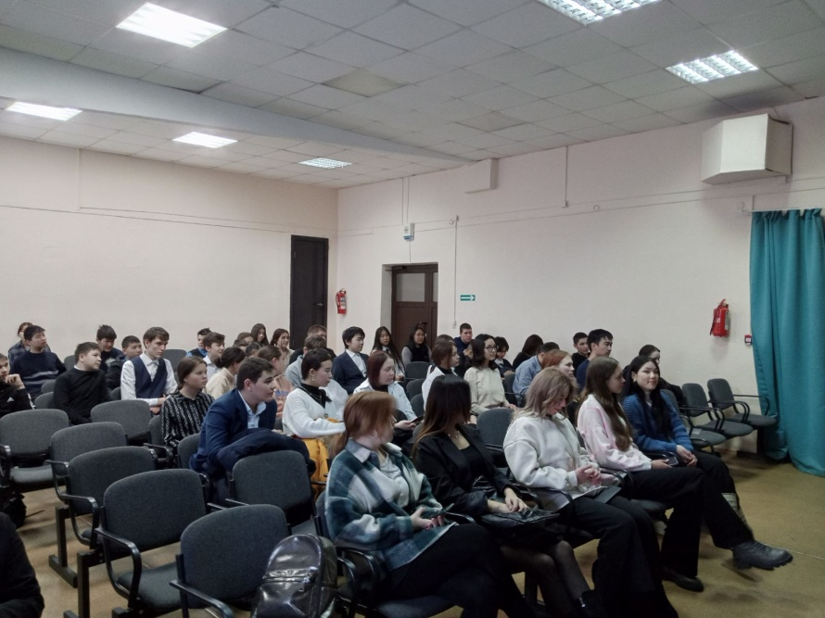

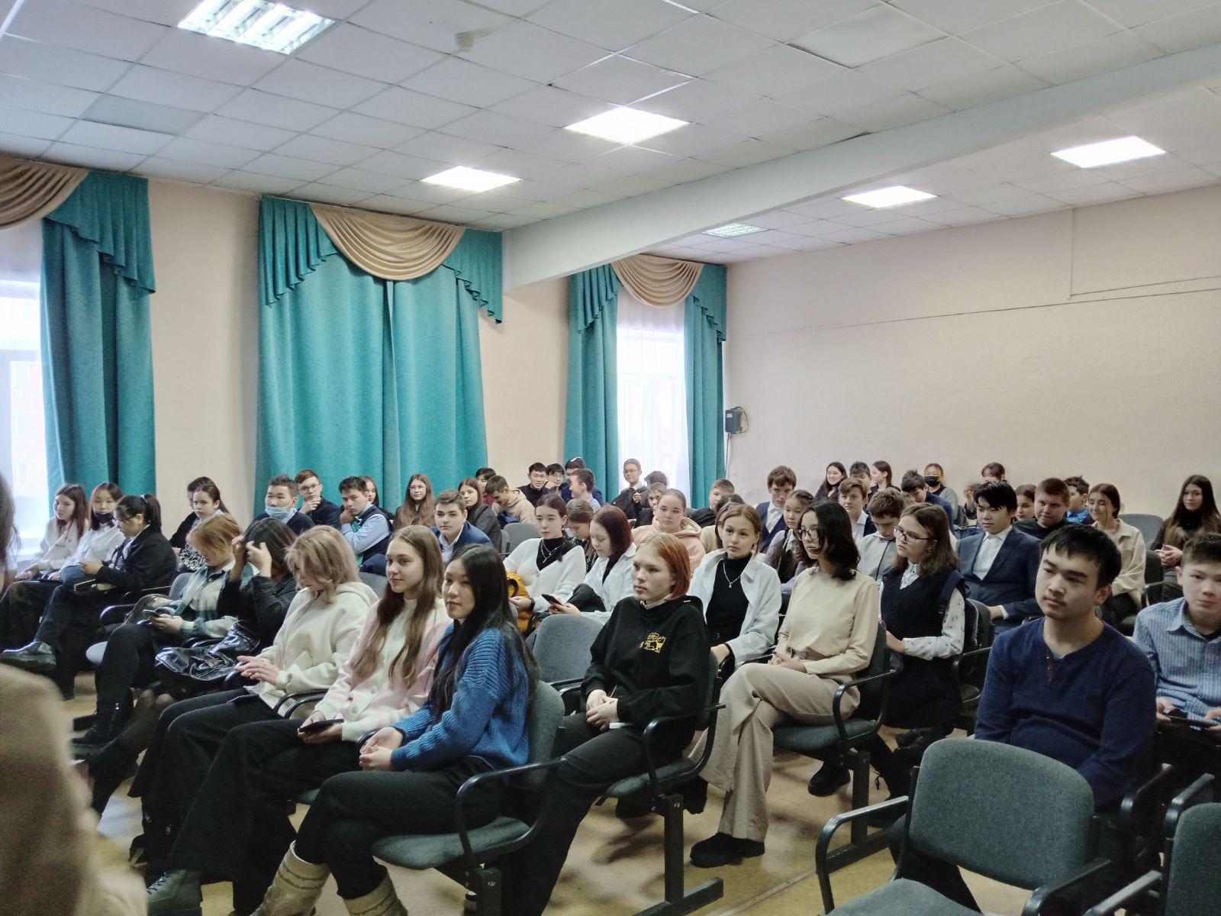

Ребята прослушали информацию, посмотрели видеоролик, задали интересующие их вопросы и получили памятки. Акция: «Мы выбираем жизнь!» закончилась тем, что каждый обучающийся смог поучаствовать в заключительной Акции «Красная ленточка». Красная лента - это символ солидарности с теми, кого эпидемия СПИДа затронула лично: с людьми, живущими с ВИЧ-инфекцией и СПИДом, с их близкими, родными и друзьями.

Каждый год Всемирный день борьбы со СПИДом проводится под различными девизами, отражающими существующие в данный момент насущные проблемы. Символом борьбы со СПИД является красная ленточка, и ни одна акция в этой области не обходится сейчас без нее. Ребятам было рассказано о том, для чего была установлена эта дата, почему международным символом борьбы со СПИДом является “красная ленточка” – кусочек шелковой ленты, сложенный особым образом, об истории возникновения этого вируса, пути передачи ВИЧ, как протекает СПИД, как избежать заражения. В заключении была проведена интерактивная игра «СПИД не выбирает – выбираешь ты!». С помощью игровых элементов школьники учились искать выход из трудных и опасных ситуаций. Ребята пришли к выводу: необходимо соблюдать здоровый образ жизни с целью профилактики ВИЧ – инфекции и что распространение СПИДа является проблемой социальной безопасности, которая может затронуть любого человека.